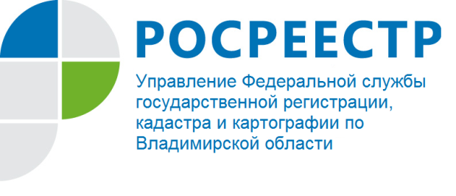
ПРЕСС-РЕЛИЗ

Можно ли осуществить приостановление сделки, в случае, если документы сданы в орган регистрации?

В соответствии с Гражданским кодексом Российской Федерации право собственности на имущество, которое имеет собственника, может быть приобретено другим лицом на основании договора купли-продажи, мены, дарения или иной сделки об отчуждении этого имущества. Вместе с тем переход права собственности на объект недвижимого имущества подлежит государственной регистрации и переходит к приобретателю с момента внесения соответствующей записи в Единый государственный реестр недвижимости.
Не редки случаи, когда возникает необходимость по различным обстоятельствам осуществить приостановление государственной регистрации прав и (или) государственного кадастрового учета. Федеральный закон от 13.07.2015 № 218-ФЗ «О государственной регистрации недвижимости» (далее - Закон) предусматривает возможность приостановления осуществления государственного кадастрового учета и (или) государственной регистрации прав как по решению государственного регистратора прав, так и в заявительном порядке (любым из участников сделки).
Для того, чтобы осуществить приостановление государственного кадастрового учета и (или) государственной регистрации прав в заявительном порядке, необходимо подать соответствующее заявление в орган регистрации прав лицом, наделенным данным правом в соответствии с Законом (собственник объекта недвижимости, кадастровый инженер, органы государственной власти и органы местного самоуправления и другие).
В заявлении нужно указать причины, послужившие основанием для приостановления, а также необходимый срок для приостановления. В случае, если в заявлении не будет указан срок, то в соответствии с Законом, государственный кадастровый учет и (или) государственная регистрация прав могут быть приостановлены на шесть месяцев.
Подать заявление о приостановлении можно любым удобным способом: на бумажном носителе через многофункциональные центры предоставления государственных и муниципальных услуг, посредством почтового отправления, а также в форме электронных документов и (или) электронных образов документов, подписанных усиленной квалифицированной электронной подписью в соответствии с законодательством Российской Федерации, в том числе, посредством использования официального сайта Росреестра (https://rosreestr.ru), перейдя в раздел: «Электронные услуги и сервисы».
Следует отметить, что Закон не допускает приостановления государственной регистрации ипотеки по заявлению одной из сторон сделки.
Вместе с тем в случае приобретения жилого помещения с использованием кредитных средств или средств целевого займа, приостановление допускается только на основании совместного заявления сторон сделки с приложением документа, выражающего согласие на это кредитора (займодавца).

